З А К О Н
О ПОТВРЂИВАЊУ СПОРАЗУМA између Републике Србије и Републике Грчке о међусобном признавању возачких дозвола
Члан 1.
Потврђује се Споразум између Републике Србије и Републике Грчке о међусобном признавању возачких дозвола, потписан у Солуну 13. јула 2017. године, у оригиналу на српском, грчком и енглеском језику.
Члан 2.
Текст Споразума између Републике Србије и Републике Грчке о међусобном признавању возачких дозвола, у оригиналу на српском језику гласи:
СПОРАЗУМ
ИЗМЕЂУ
РЕПУБЛИКЕ СРБИЈЕ
И
РЕПУБЛИКЕ ГРЧКЕ
О МЕЂУСОБНОМ ПРИЗНАВАЊУ ВОЗАЧКИХ ДОЗВОЛА
Република Србија и Република Грчка (у даљем тексту: Уговорне стране), у циљу унапређења безбедности друмског саобраћаја као и омогућавања лакшег друмског саобраћаја на територији Уговорних страна,
Споразумеле су се о следећем:
Члан 1.
Уговорне стране узајамно признају важеће возачке дозволе (осим привремених, пробних и сличних возачких дозвола) које су издали надлежни органи друге Уговорне стране, у складу са националним законодавством, када се користе у саобраћају на њиховој територији. Уговорне стране су сагласне да омогуће њихову замену имаоцима возачких дозвола који имају одобрено пребивалиште на територији обе Уговорне стране или привремени боравак на територији Републике Србије.
Члан 2.
Возачка дозвола коју је издао надлежни орган једне Уговорне стране неће важити у саобраћају на територији друге Уговорне стране након истека периода привременог боравка њеног имаоца који је утврђен националним законодавством те друге Уговорне стране.
Члан 3.
Приликом тумачења чланова овог споразума, појам „пребивалиште и боравак“ има значење онако како је дефинисано и уређено одговарајућим важећим националним законодавством Уговорних страна.
Члан 4.
Ако је имаоцу возачке дозволе коју су издали органи једне од Уговорних страна одобрено пребивалиште на територији друге Уговорне стране или привремени боравак на територији Републике Србије у трајању прописаном националним законодавством на територији друге Уговорне стране, надлежни орган свaке од Уговорних страна на захтев имаоца возачке дозволе, извршиће замену те возачке дозволе без полагања теоријског и практичног дела возачког испита.
У поступку замене возачке дозволе издате од стране надлежних органа Уговорних страна обавезно се прилаже и уверење о здравственој способности којим се потврђује да је подносилац захтева за замену возачке дозволе здравствено способан да управља моторним возилом, односно скупом возила одговарајуће категорије.
У сврху спровођења става 1. овог члана, имаоци возачких дозвола морају да буду оне старосне доби која је предвиђена националним законодавством Уговорних страна које прописује услове за издавање возачке дозволе за категорију чије се признавање тражи.
Члан 5.
Одредбе предвиђене чланом 4. овог споразума не односе се на возачке дозволе Уговорних страна које су издате по основу замене за инострану возачку дозволу или другу исправу издату од органа неке друге државе, осим возачких дозвола издатих од органа држава чланица Европске уније и Европског економског простора (ЕЕП).
Члан 6.
У поступку замене возачке дозволе, Уговорне стране признају одговарајуће категорије возачких дозвола на основу техничких табела еквивалената које се налазе у прилогу овог споразума и његов су саставни део. Ове табеле, заједно са списком образаца возачких дозвола, чине техничке прилоге који могу бити измењени слањем писаног обавештења између надлежних органа Уговорних страна.
Члан 7.
Надлежни органи за замену и проверу возачких дозвола су:
а) у Републици Србији: Министарство унутрашњих послова, Дирекција полиције;
б) у Републици Грчкој: Директорати за саобраћај и комуникације Регионалних самоуправа.
Члан 8.
Током поступка замене возачких дозвола, надлежни органи Уговорних страна повлаче замењене возачке дозволе и враћају их надлежном органу друге Уговорне стране. Враћање повучених возачких дозвола врши се путем дипломатско-конзуларног представништва земље која их је издала, заједно са списком замењених возачких дозвола.
Члан 9.
Надлежни органи Уговорних страна који процењују испуњеност услова за замену иностране возачке дозволе, могу да траже њен званични превод на енглески језик. Надлежни орган једне Уговорне стране, може преко дипломатско-конзуларног представништва захтевати од надлежног органа друге Уговорне стране, информацију о аутентичности и важењу возачке дозволе и подацима које возачка дозвола садржи.
Члан 10.
Надлежни орган једне од Уговорних страна који прима повучену возачку дозволу након њене замене обавештава надлежни орган друге Уговорне стране о томе да ли та исправа има било какве неправилности у вези са важењем и подацима које садржи.
Члан 11.
Уговорне стране се за спровођење овог споразума служе енглеским језиком.
Члан 12.
Овај споразум ступа на снагу на дан пријема, дипломатским путем, последњег обавештења којим Уговорне стране обавештавају једна другу писаним путем о испуњењу својих релевантних интерних процедура неопходних за његово ступање на снагу.
Овај споразум се закључује на неодређени временски период. Свака Уговорна страна може раскинути овај споразум у сваком тренутку слањем писаног обавештења о томе другој Уговорној страни дипломатским путем. У том случају, раскид ступа на снагу шест месеци од датума пријема тог обавештења.
Сваки спор у вези са тумачењем или применом овог споразума решава се путем консултација или преговора између Уговорних страна дипломатским каналима.
Овај споразум може се мењати уз узајамну писану сагласност Уговорних страна. Измене ступају на снагу у складу са одредбама става 1. овог члана.
Република Грчка примењује овај споразум поштујући своје обавезе које проистичу из њеног чланства у Европској унији.
Сачињено у Солуну, Грчка, дана 13. јула 2017. године, у два оригинална примерка сваки на српском, грчком и енглеском језику, при чему су сви текстови подједнако веродостојни. У случају разлика у тумачењу, текст на енглеском језику има предност.
За Републику Србију  Потпредседник Владе и  министар унутрашњих послова  др Небојша Стефановић | За Републику Грчку  Министар инфраструктуре  и саобраћаја  Христос Спирцис

ПРИЛОГ 1.
I ОБРАСЦИ ВАЖЕЋИХ ВОЗАЧКИХ ДОЗВОЛА У РЕПУБЛИЦИ СРБИЈИ
а) Папирна возачка дозвола (стари модел) у званичној употреби од августа 2006. године са роком важења до 10. јуна 2017. године.

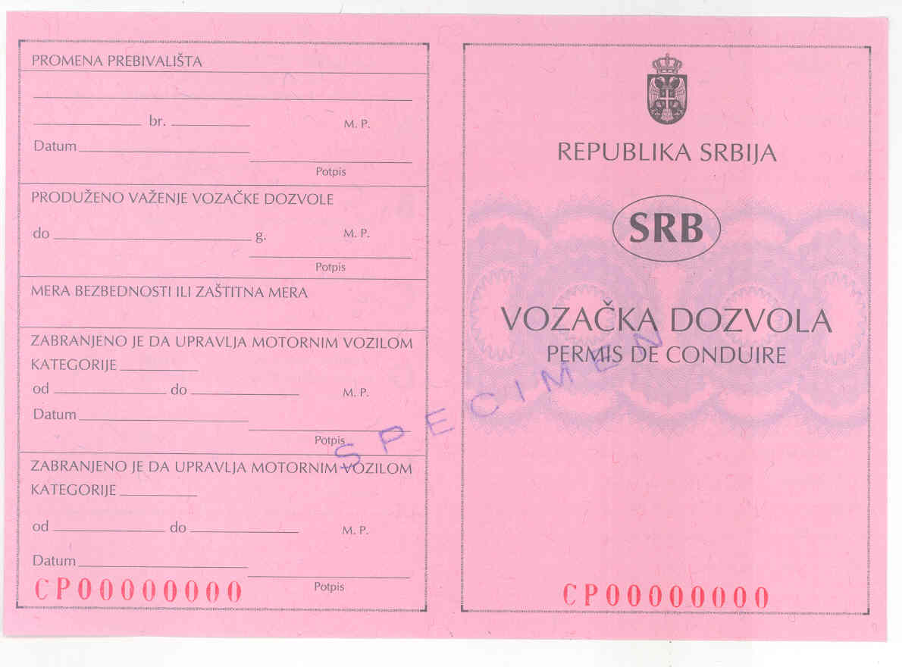

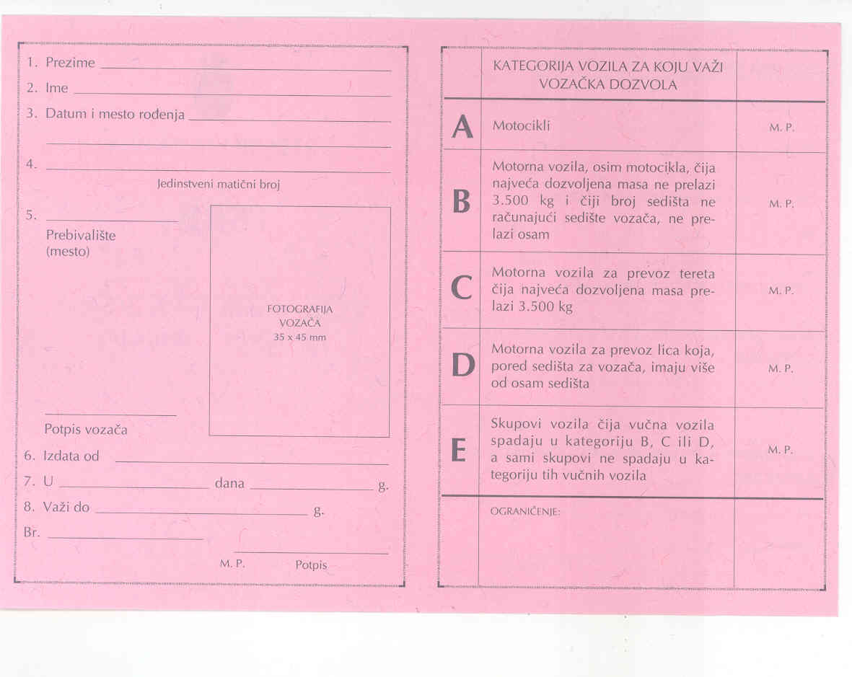
б) Возачка дозвола – тип картице (нови модел) у званичној употреби од јануара 2011. године.

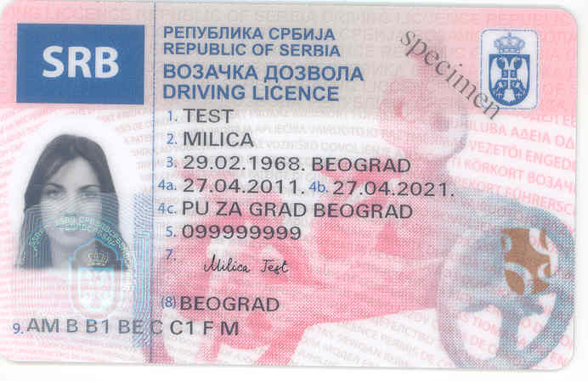

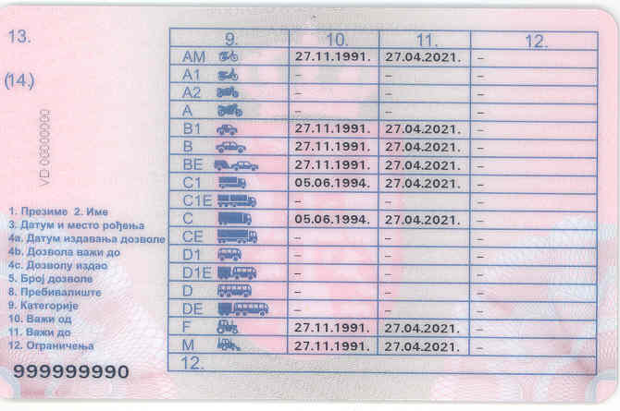
II ОБРАСЦИ ВАЖЕЋИХ ВОЗАЧКИХ ДОЗВОЛА У РЕПУБЛИЦИ ГРЧКОЈ
а) Возачка дозвола у облику картице која је издавана од 19. јануара 2009. године до 18. јануара 2013. године.

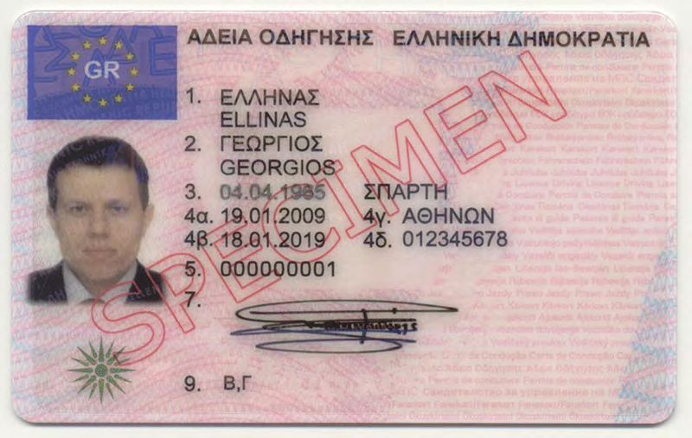

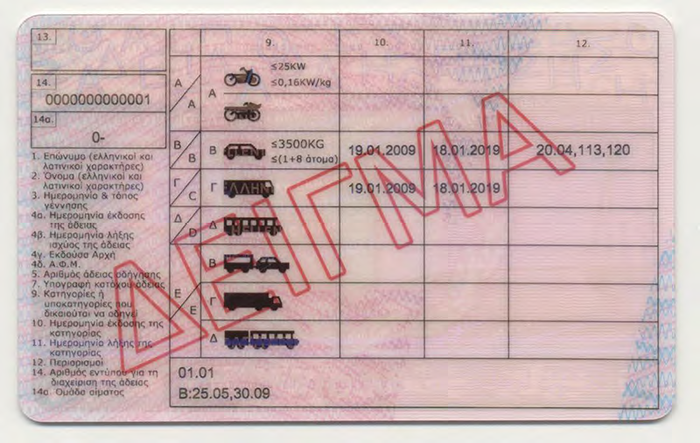
б) Возачка дозвола у облику картице која се издаје од 19. јануара 2013. године.

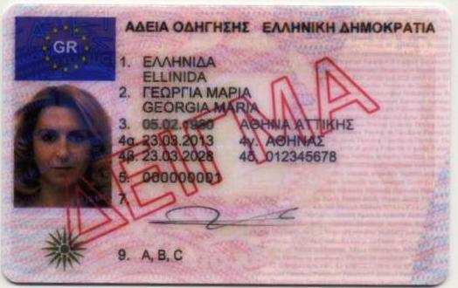

в) Све папирне возачке дозволе издате пре 19. јануара 2009. године постављене су на званичну интернет страницу Европске уније:
https://ec.europa.eu/transport/road_safety/topics/driving-licence/models_en\
г) Еквиваленција свих грчких возачких дозвола може се пронаћи у „Одлуци Комисије (ЕУ) о еквиваленцијама категорија возачких дозвола“, која је тренутно на снази.
ПРИЛОГ 2.
ТАБЕЛЕ ЕКВИВАЛЕНАТА

I За замену возачких дозвола издатих у Републици Србији на папирном обрацу, за возачке дозволе Републике Грчке.
возачке дозволе Републике Србије | возачке дозволе Републике Грчке
возачке дозволе Републике Србије | A | B | C | D | BE | CE | DE
А | x
B |  | x
C |  |  | x
D |  |  |  | x
E* |  |  |  |  | x | x | x
*Категорија Е возачких дозвола мења се категоријама BE, CE, DE, када су у возачкој дозволи уписане категорије B, C и D, ако је E категорија стечена након стицања права на управљање вучним возилима.
II За замену возачких дозвола Републике Србије, у званичној употреби од 01. јануара 2011. године за возачке дозволе Републике Грчке.
Возачке дозволе Републике Србије | Возачке дозволе Републике Грчке
АМ  А1  А2  А  Б1  Б  БE  Ц1  Ц1Е  Ц  ЦE  Д1  Д1E  Д  ДE  Ф  М | АМ  А1  А2  А  Б1  Б  БE  Ц1  Ц1Е  Ц  ЦE  Д1  Д1Е  Д  ДE  -  -
III За замену возачких дозвола Републике Грчке које су биле у званичној употреби до 30. јуна 2002. године за возачке дозволе Републике Србије.
Возачке дозволе Републике Грчке | Возачке дозволе Републике Србије
А1  А  Б1  Б  БE  Ц1  Ц1Е  Ц  ЦE  Д1  Д1E  Д  ДE | А1  А  Б1  Б  БE  Ц1  Ц1Е  Ц  ЦE  Д1  Д1Е  Д  ДE
IV За замену возачких дозвола Републике Грчке које су биле у званичној употреби од 1. јула 2002. године до 18. јануара 2011. године за возачке дозволе Републике Србије.
Возачке дозволе Републике Грчке | Возачке дозволе Републике Србије
А (прогресивни приступ)  А  Б1  Б  БE  Ц1  Ц1Е  Ц  ЦE  Д1  Д1E  Д  ДE | А  А  Б1  Б  БE  Ц1  Ц1Е  Ц  ЦE  Д1  Д1Е  Д  ДE
V За замену возачких дозвола Републике Грчке које су биле у званичној употреби од 19. јануара 2011. године до 18. јануара 2013. године за возачке дозволе Републике Србије.
Возачке дозволе Републике Грчке | Возачке дозволе Републике Србије
А (прогресивни приступ)  А  Б1  Б  БE  Ц1  Ц1Е  Ц  ЦE  Д1  Д1E  Д  ДE | А2  А  Б1  Б  БE  Ц1  Ц1Е  Ц  ЦE  Д1  Д1Е  Д  ДE
VI За замену возачких дозвола Републике Грчке које су у званичној употреби од 19. јануара 2013. године за возачке дозволе Републике Србије.
Возачке дозволе Републике Грчке | Возачке дозволе Републике Србије
АМ  А1  А2  А  Б1  Б  БE  Ц1  Ц1Е  Ц  ЦE  Д1  Д1E  Д  ДE | АМ  А1  А2  А  Б1  Б  БE  Ц1  Ц1Е  Ц  ЦE  Д1  Д1Е  Д  ДE
Члан 3.
Овај закон ступа на снагу осмог дана од дана објављивања у „Службеном гласнику Републике Србије – Међународни уговори”.

